- Creator: Quem cria uma instância de A?
Solução: Assign a uma classe B a responsabilidade de criar instâncias da classe A se:
– B contains or aggregates A (in a collection)
– B records A
– B closely uses A
– B has the initializing data for A
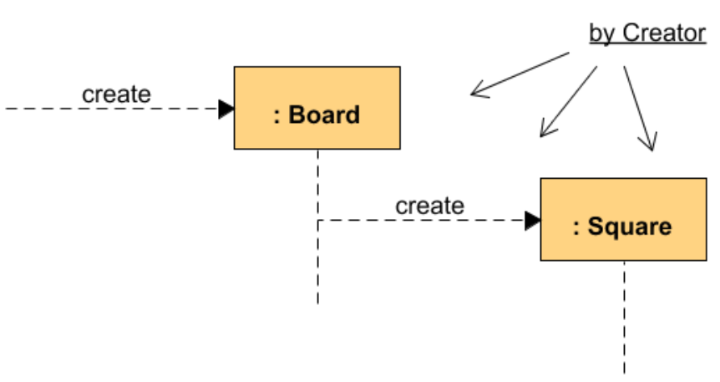

- Information Expert: Como atribuir responsabilidades aos objects?
Assign responsibility to the class that has the information needed to fulfill it
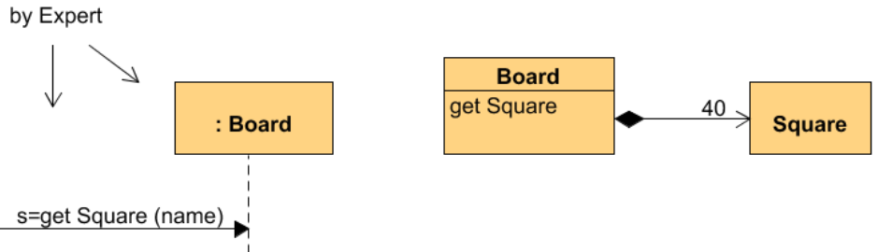

- Low Coupling: Como reduzir o impacto de mudanças e encorajar ao reuse?
Assign a responsibility so that coupling (linking classes) remains low.
Try to avoid one class to have to know about many others.
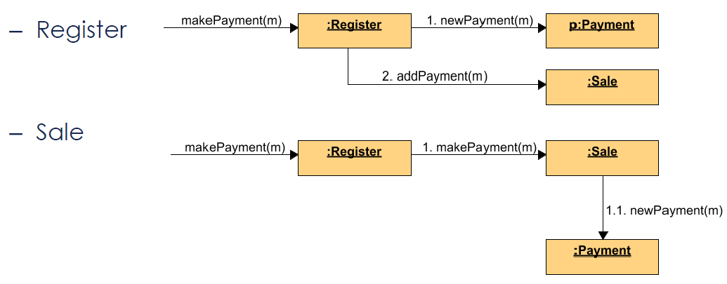
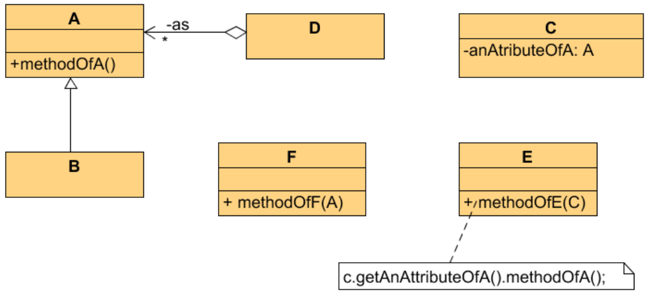

- High Coesion: Como manter as classes focadas e manageable?
Assign responsibility so that cohesion remains high. Delegate responsibility & coordinate work
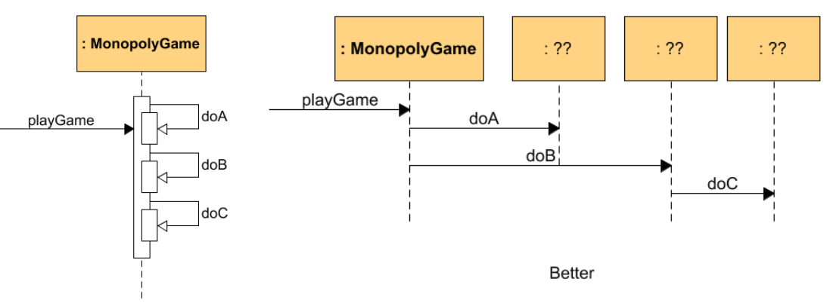
Complements Low Coupling

- Controller: Quem deve ser responsável pelos UI events?
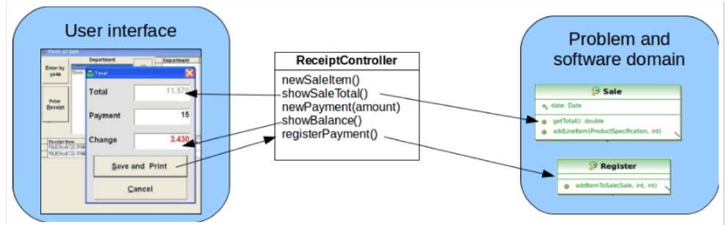
Non-user interface responsável por lidar e receber system events.
Assign responsabilidade a esta interface.

- Polymorphism: Como lidar com o comportamento com base no tipo sem if/esle ou switch?

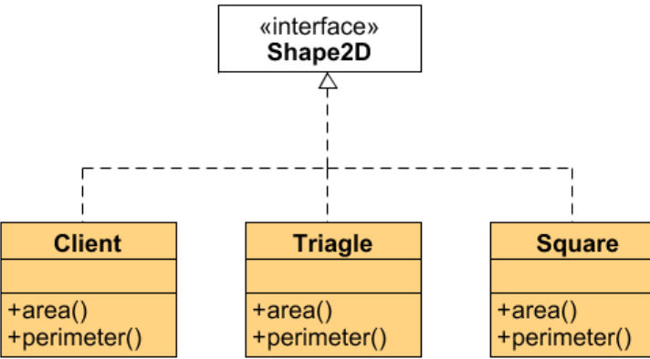
Polymorphic methods: giving the same name to (different) services in different classes. ervices are implemented by methods.

Polimorfismo: Dar o msesmo nome a métodos de diferentes classes.

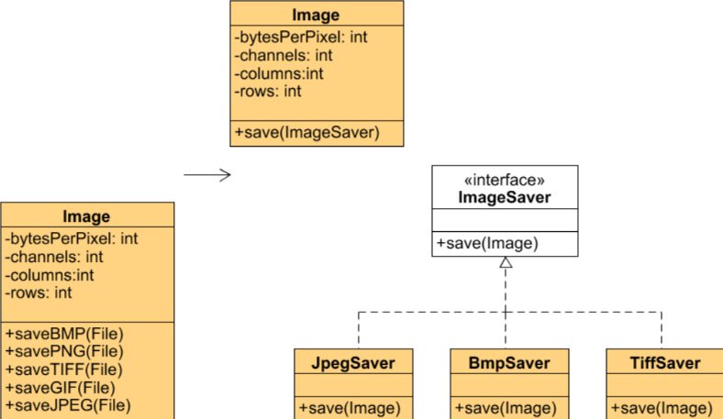
- Pure Fabrication: What object should have a responsibility when no class of the problem domain may take it without violating High Cohesion and Low Coupling?

Atribuir responsabilidades de alta coesão a uma classe artificial que não representa nada no domínio do problema.

- Indirection: Como evitar Direct Coupling?
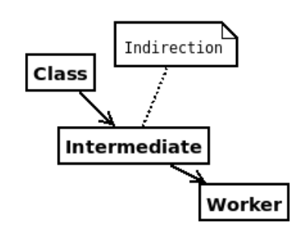
Atribuir responsabilidade a um objeto intermediário para mediar entre outros componentes, não ficando diretamente acoplados.

- Protected Variations: How to design objects, subsystems, and systems so that variations or instabilities in the elements do not have na undesirable impact on other elements?
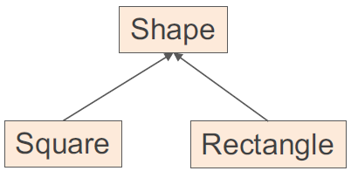
Identificar pontos de variação ou de instabilidade previstos e atribuir responsabilidades para criar uma interface estável em torno deles.

- Liskov Substitution Principle (LSP)
A subclass B of A should be substitutable for superclass A, i.e., B should be a true subtype of A
---Um quadrado não é um true subtype de retângulo.

- Law of Demeter (Don't talk to strangers): Como evitar saber a estrutura de objetos indiretos?
Se 2 classes não têm razões para estarem diretamente informados uma da outra, ou de outra maneira acoplados, então não devem interagir diretamente.

